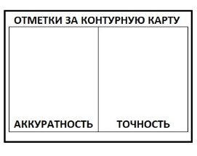
«ПРИРОДНЫЕ РЕСУРСЫ МИРА»

10
Автор: .
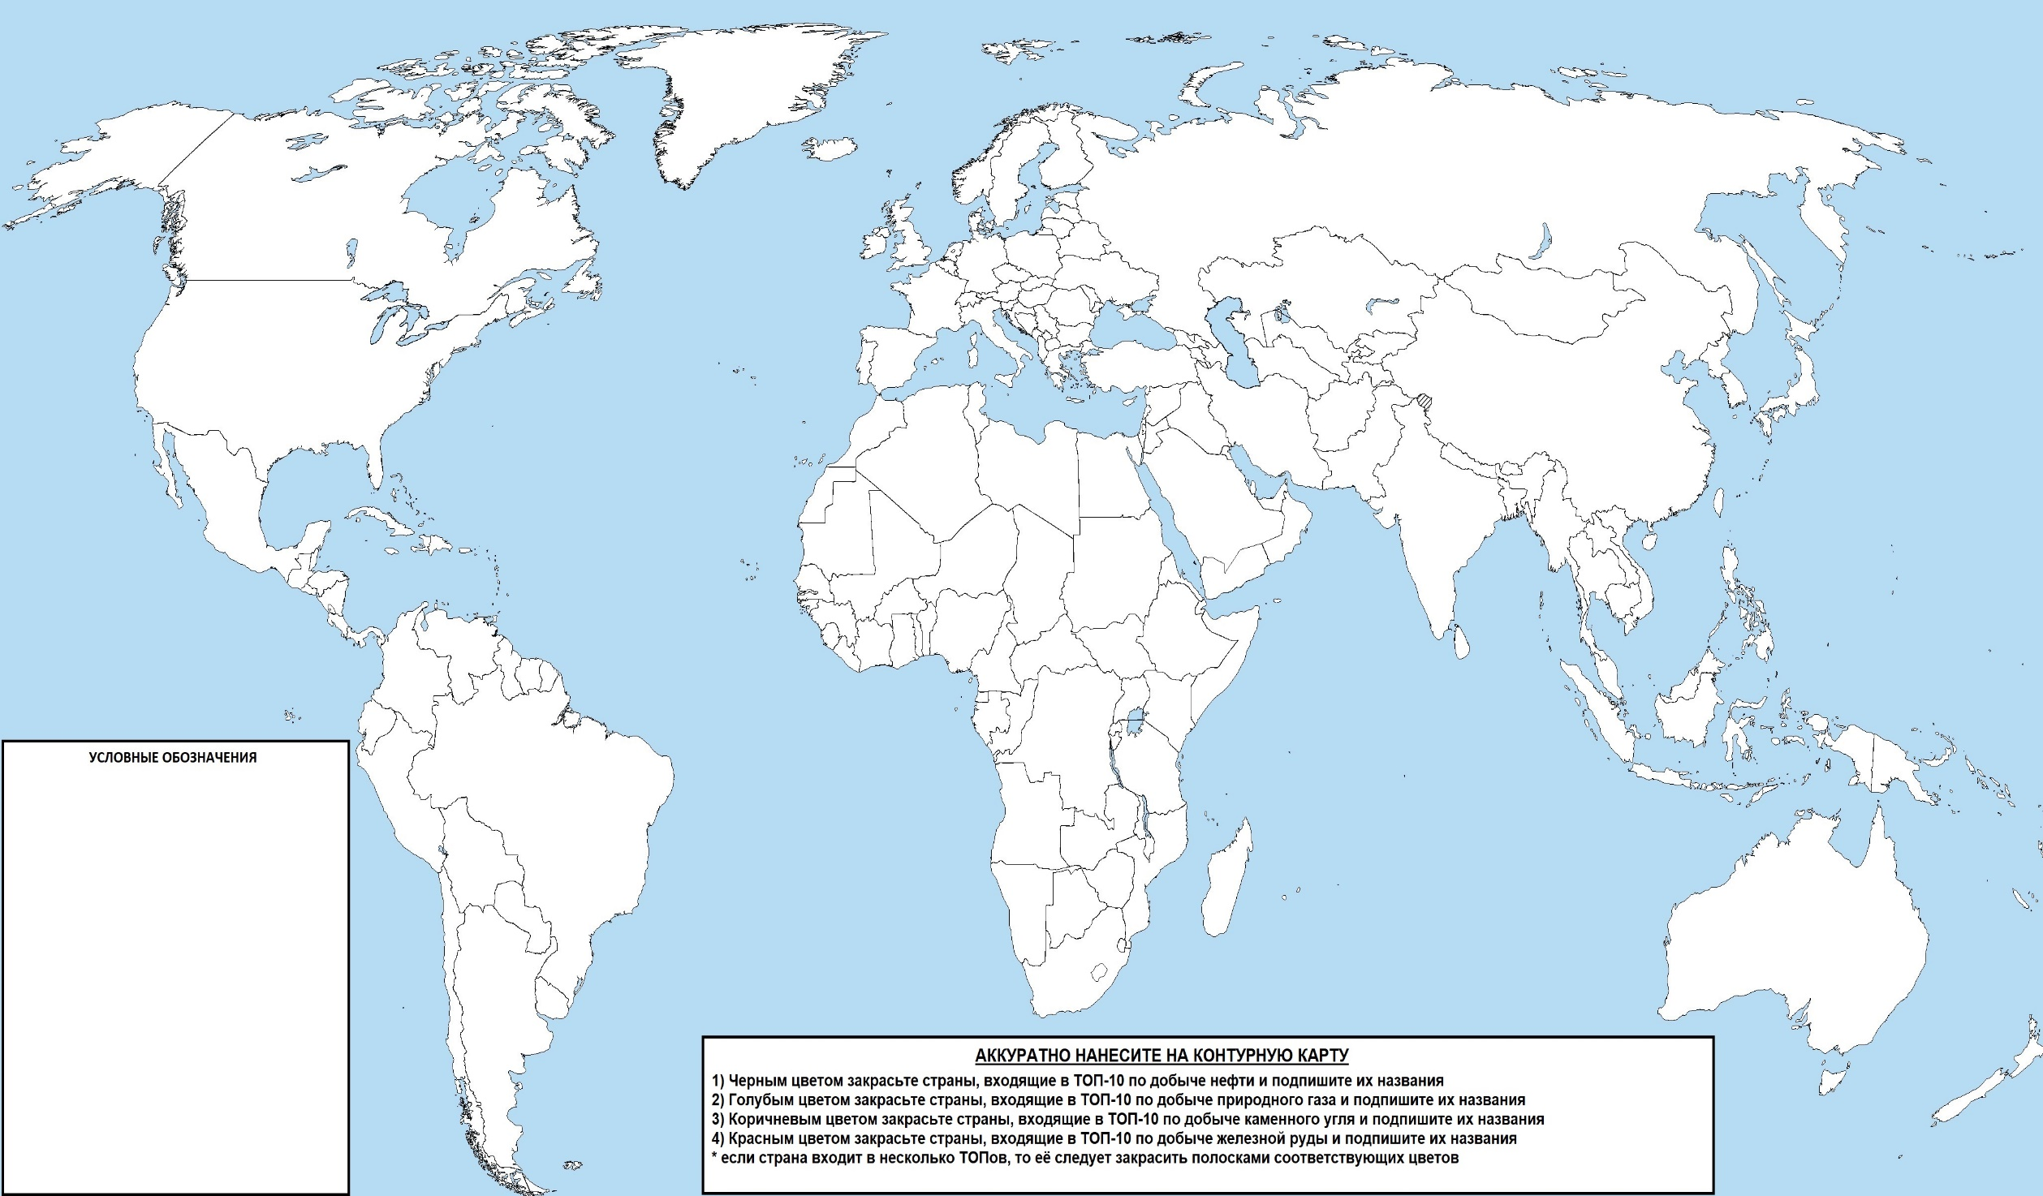

WWW.GEOMANIA.NET

